Задача 1.

Дадени са ви три цели числа. Отпечатайте най – малкото от тях на екрана.

Задача 2.

Напишете програма, която да проверява дали десетичката с координати ( x, y) принадлежи на оцветената фигура заедно с контура.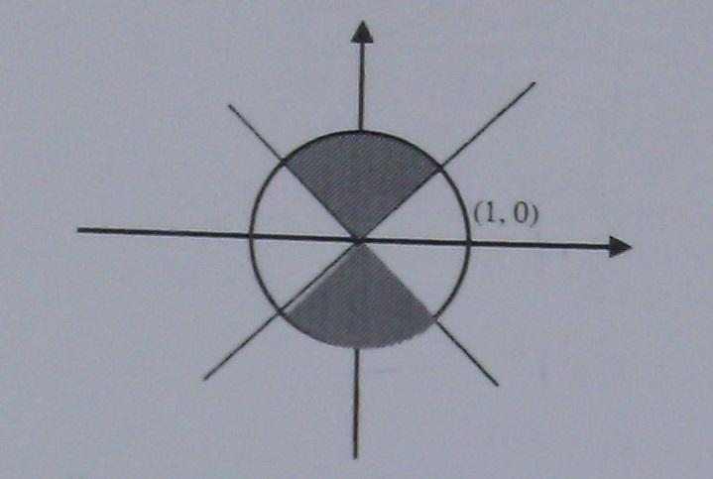

Задача 3.

Даден е правоъгълник, зададен по координатите на точки на долния ляв и горния десен ъгъл. Да се напише програма, която по зададени координати на точка определя дали тя принадлежи на вътрешността на правоъгълника (заедно с контура).

Задача 4.

Дадени са ви n числа. Намерете тяхната сума и произведение и ги изведете на екрана.

Задача 5.

Дадени са ви n > 1 десетични числа. Намерете произведението на числата, които се намират на четни позиции.

Задача 6.

Дадени са ви три числа. Определете дали те могат да са страни на триъгълник.

Задача 7.

Напишете програма, която пресмята и извежда на екрана n-тата степен на дадено цяло число x.

Задача 8. \*

Напишете програма, която при въвеждане на цяло положително число n извежда числата от 1 до n\*n в спираловиден вид.

Вход:

3

Изход:

1 2 3

6 5 4

7 8 9

Задача 9. Да се напише програма, която по зададено число n>=0, намира n-тото число на редицата на Фибоначи:

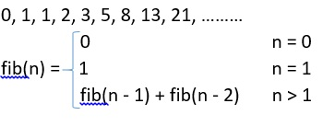

Задача 10. Да се напише програма, която при въведено число извежда неговите прости делители.

Задача 11. Да се напише програма, която намира симетричното на дадено число (цифрите му са в обратен ред) и проверява дали въведеното число е палиндром(симетрично на себе си).

Задача 12. Да се напише програма, която намира стойността на израза:

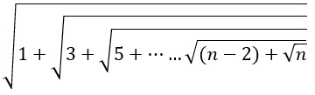

Да има проверка, дали n е нечетно, при въвеждане.